Inhaltsverzeichnis
Installation 2
Kopieren des Ordners „MyPasswordManager nach Laufwerk C 2
Programm in die Taskleiste bringen 3
Programm durch Klick auf Icon im Taskmanager starten 4
Ordner für die Daten des Programms wählen bzw. neu anlegen 5
Arbeiten mit dem Programm 6
Dateneingabe 6
Dateneingabe mit Umbenennung der Datenfelder 7
Duche nach Titel und Passworteingabe auf Webseite 8

Installation

Kopieren des Ordners „MyPasswordManager nach Laufwerk C
2 x Explorer starten
(Explorer1 auf Laufwerk C – Explorer2 auf Installationsordner)

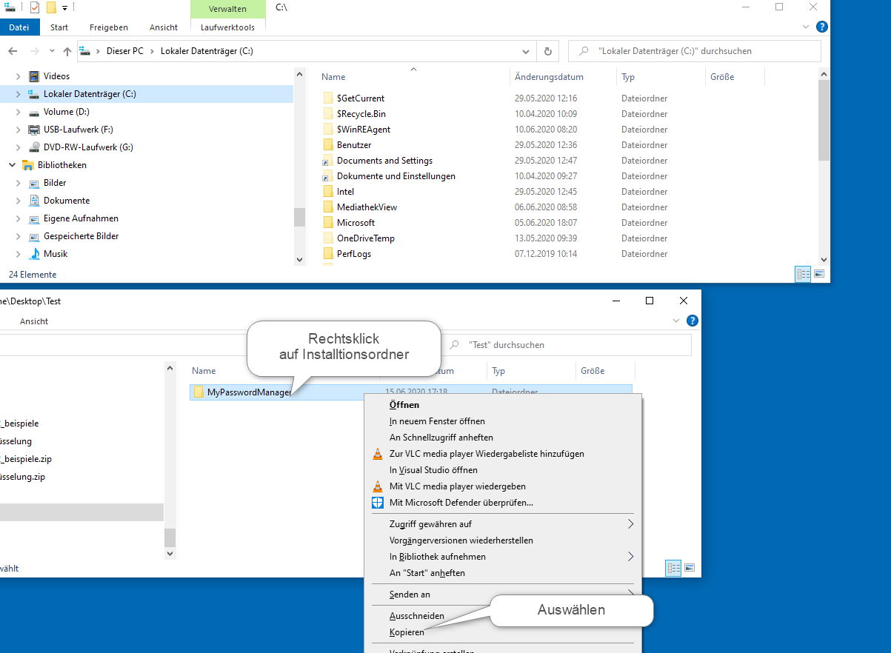

Den Installationsordner nach C kopieren

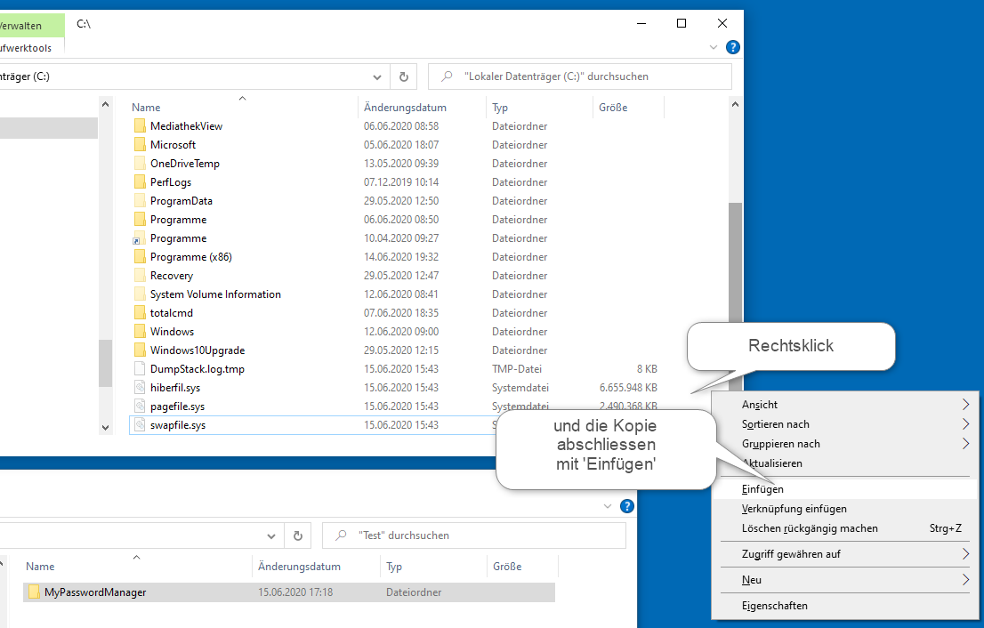

Ergebnis:
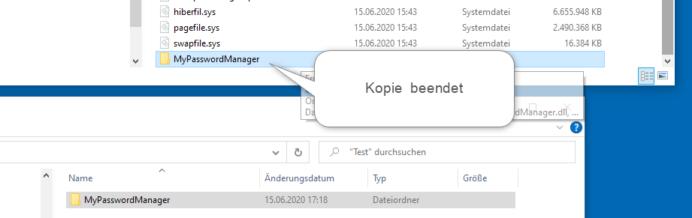

Programm in die Taskleiste bringen

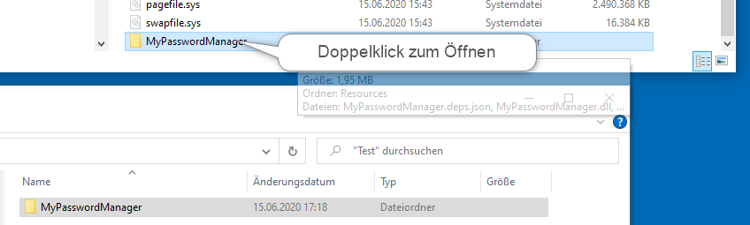

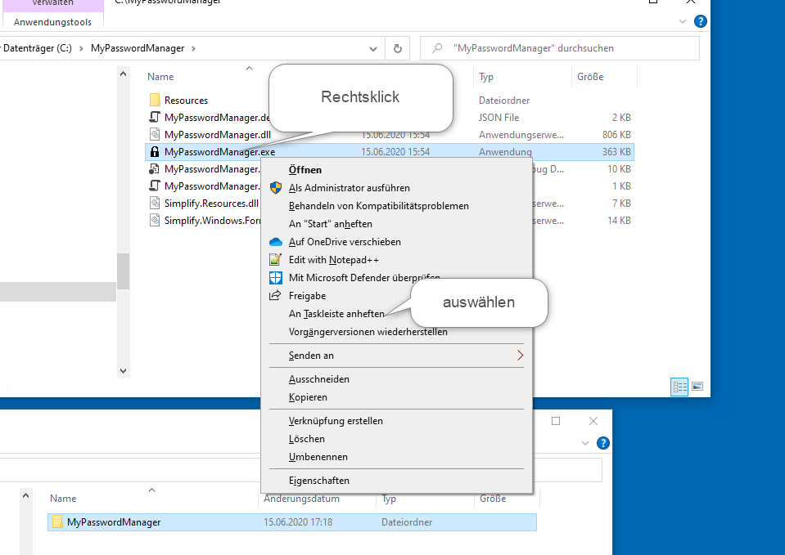



Programm durch Klick auf Icon im Taskmanager starten

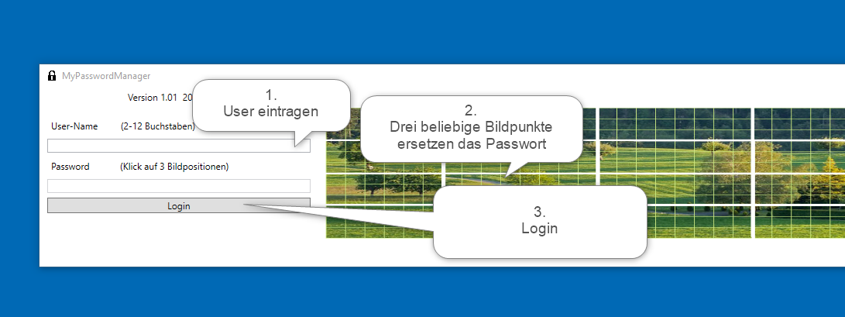
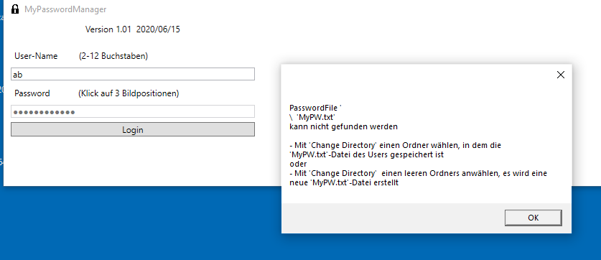

Nach OK:

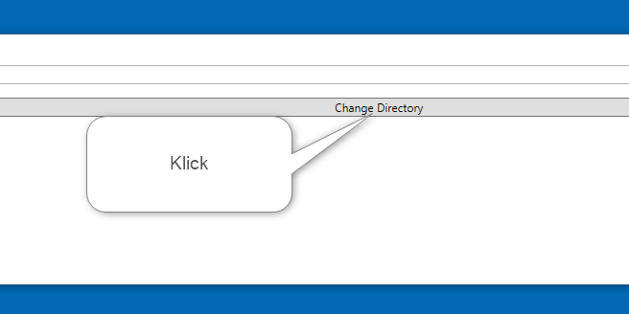

Ordner für die Daten des Programms wählen bzw. neu anlegen

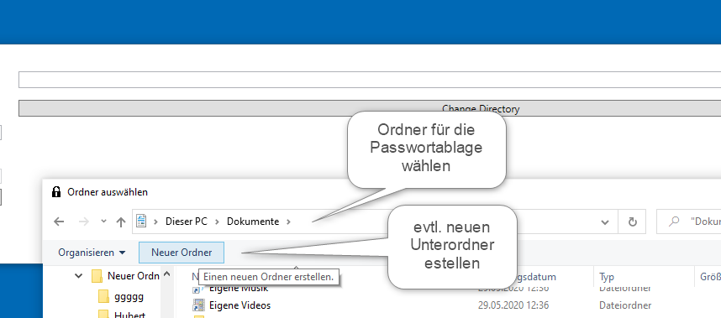

Anlegen der neuen Passwortdatei mit OK beantworten

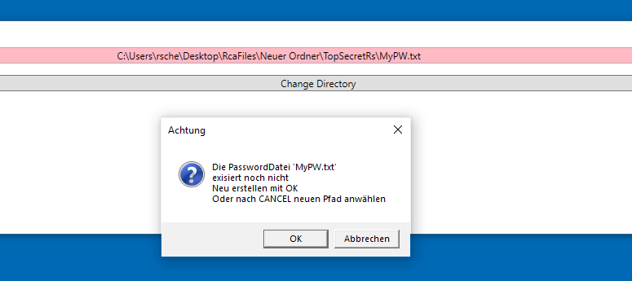

Abschliessend Verschieben des Programmfensters, so dass der untere Bereich ausgefüllt ist

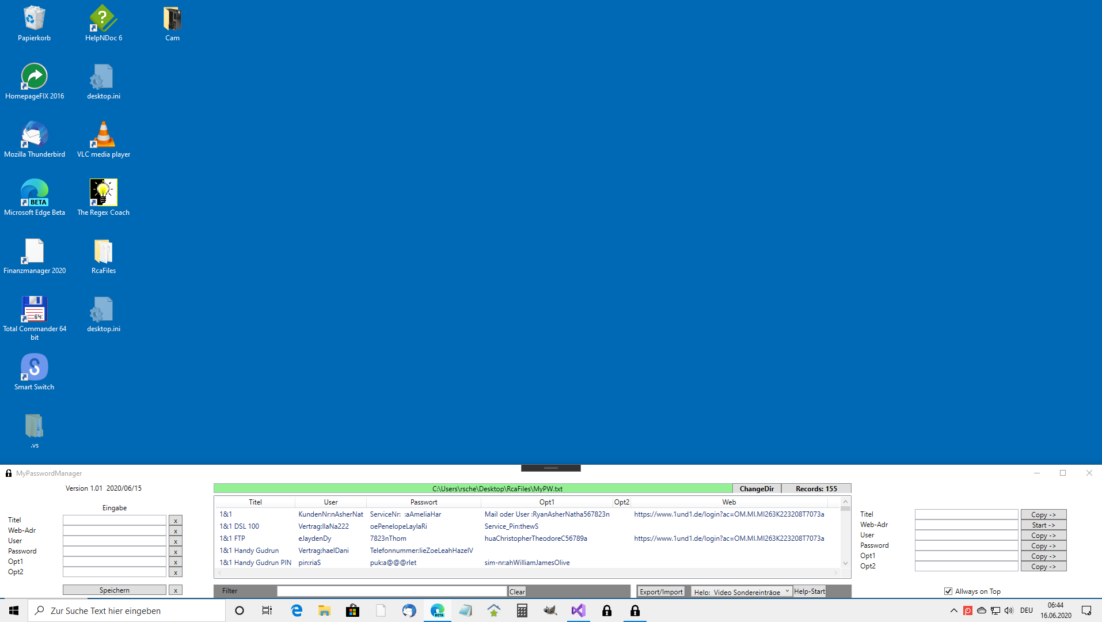

Arbeiten mit dem Programm

Dateneingabe
Evtl Löschen der Eingabemaske mit (1)
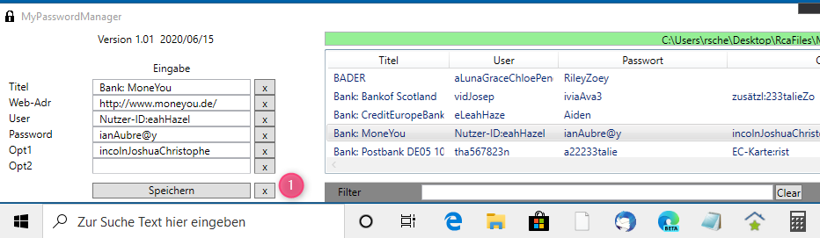

Daten eingeben und mit (1) speichern
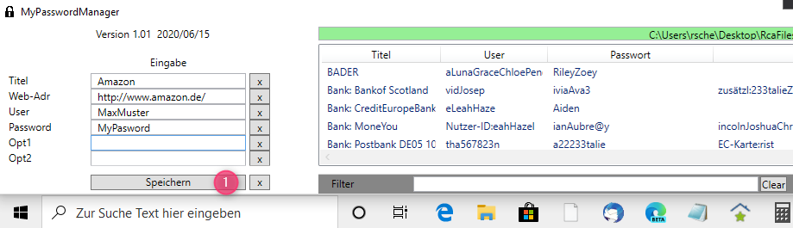
Datensatz gesichert (Eintrag in Tabelle (1) und sichtbar unter (2)
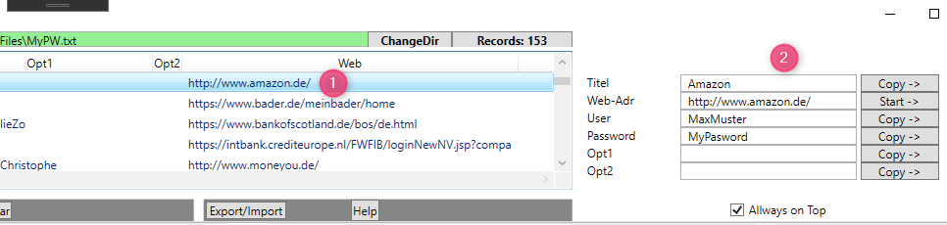

Dateneingabe mit Umbenennung der Datenfelder
Oft werden andere Bezeichnungen benutzt für die Einträge
Hier beispielsweise ZugangsNr(1) und PIN(2)
Durch voranstellen des Bezeichners mit anschliessendem „:“ wird das in den Ausgabefelder entsprechend berücksichtigt

Eingabe:
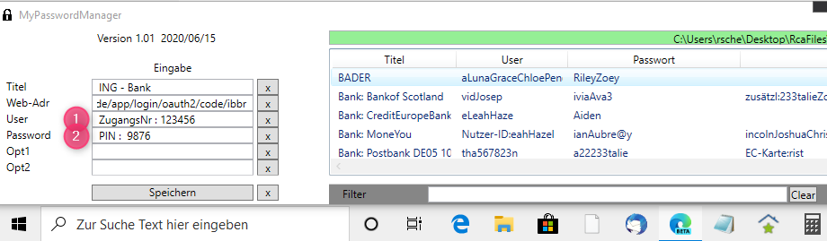
Ausgabe nach Speicherung:
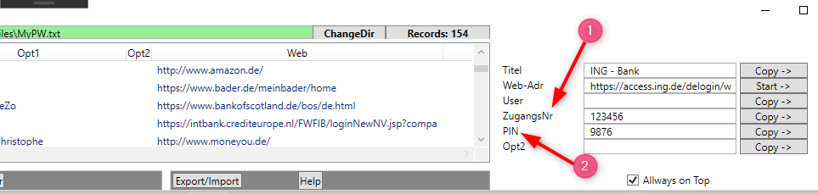
Hier auch ein Beispiel zum Sichern der Handy-SIM-Daten:
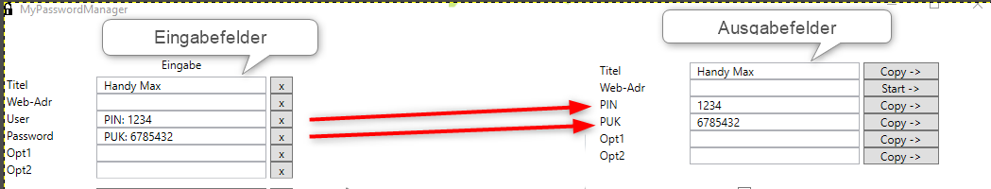

Duche nach Titel und Passworteingabe auf Webseite

Suchbegriff bei (1) eingeben
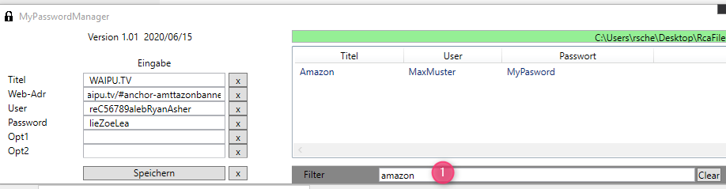

gefundenenen Datensatz in Tabelle anklicken (1)mm und Webseite mit (2) anwählen
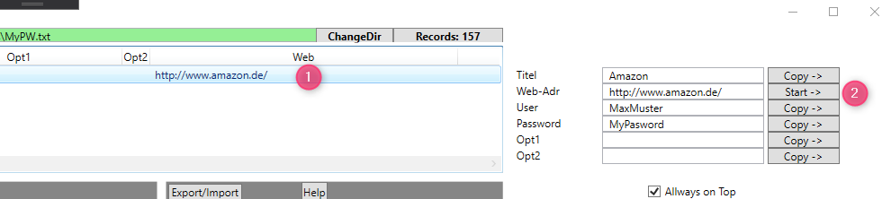
Im Hintergrund erscheint die gewählte Webseite
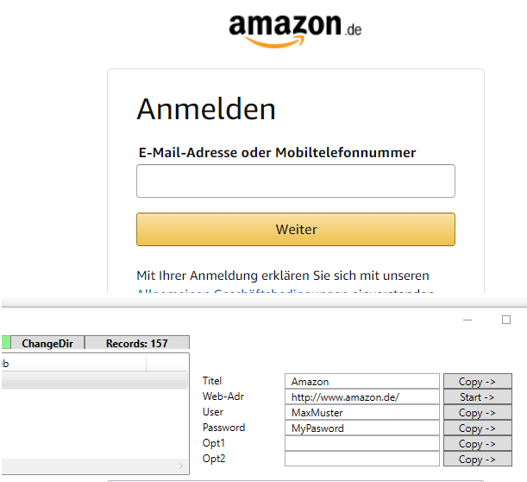

User und Passwort
können hier über die Zwischenablage
kopiert und eingefügt werden

